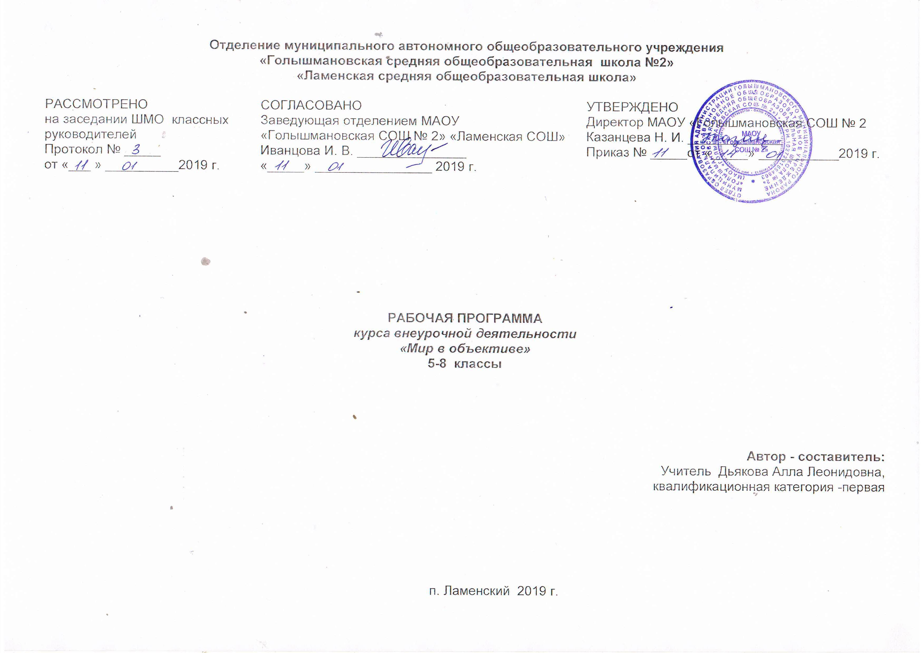
5

Результаты освоения курса внеурочной деятельности

В результате обучения учащиеся смогут получить опыт
- проектной деятельности, создания, редактирования, оформления, сохранения, передачи информационных объектов различного типа с
помощью современных цифровых средств;
- коллективной реализации информационных проектов, информационной деятельности в различных сферах,
востребованных на рынке труда;
- эффективного применения информационных образовательных ресурсов в учебной деятельности, в том числе самообразовании;
- эффективной организации индивидуального информационного пространства;

Образовательные результаты
В рамках данного курса учащиеся должны овладеть основами компьютерной графики, а именно должны знать:
- как сделать отличную фотографию;
- какие режимы фотосъемки существуют, какой они дают эффект;
- что такое светочувствительность, баланс белого, диафрагма и т.д. методы;
- способы получения цветовых оттенков на экране и принтере;
- способы хранения изображений в файлах растрового и векторного формата;
- назначение и функции различных графических программ.

В результате освоения практической части курса учащиеся должны уметь:
Редактировать изображения в растровом графическом редакторе:
- выделять фрагменты изображений с использованием различных инструментов
- перемещать, дублировать, вращать выделенные области;
- редактировать фотографии с использованием различных средств художественного оформления;
- сохранять выделенные области для последующего использования.

В конце изучаемого курса учащиеся могут:
- защитить реферат, доклад;
- представить свои портфолио;
- представить обработанные фотографии;
- оформить школьную газету с помощью импортированных изображений в документ издательской системы.

Основной результат обучения - понимание учащимися современных технологий создания компьютерного изображения в цифровых программах, раскрытие основ фотосъемки, закрепление материала на практике, получение секреты фотографов - репортажников. Постоянное участие всех учеников в учебном процессе. Размещение фотографии на школьном сайте. Выпуск школьных фото газет. Создание проекта ,, Моя родная школа,, Создание проекта,, Моя любимая мама,

Содержание курса внеурочной деятельности

Введение. Начинающим фотографам всегда нелегко. Несмотря на то, что сейчас фотография широко распространена (еще бы, ведь цифровые камеры сейчас встраиваются в сотовые телефоны, медиаплееры и ноутбуки), до недавнего времени это был таинственный процесс, окутанный ореолом магии и волшебства. Чего только стоит фраза «Сейчас вылетит птичка», сразу после которой вас ослепляет вспышка! Давайте попробуем немного приподнять завесу тайны, и разберемся, с чего началась, как продолжилась и чем сейчас является фотография. Камера обскура. Первая в мире фотография "Вид из окна". Фотография в России. Цветная фотография
Знакомство с правилами пользования фотоаппаратом и особенностями съёмки. Виды фотоаппаратов. Профессиональные и непрофессиональные (любительские). Цифровые и пленочные. Зеркальные и незеркальные. Со сменной оптикой и с несменной оптикой (со встроенным объективом). Устройство и принцип работы фотоаппарата. Пленочная и цифровая техника.
Настройка фотоаппарата. Основные составляющие. Понятия связанные с внутренним и внешним устройством фотоаппарата. Режимы работы. Меню настроек. Как проверить фотоаппарат, основные неисправности. Как их обнаружить. Фотообъектив - принцип работы. Типы объективов. Фотовспышка.
Как фотографировать не задумываясь. Простые правила фотосъемки помогут развить навыки фотографирования и сделать фотографии более профессиональными.
1. Наличие сюжета. Полупустой кадр – неинтересен. Фотографируя общий пейзаж, обязательно включайте в кадр то, за что есть зацепиться взгляду. Это может быть даже простая травинка на переднем плане.
2. Наличие фона. Объект съемки ни в коем случае не должен сливаться с фоном..
3. Наличие гармонии цветов. Всегда избегайте чересчур ярких огней и цветных пятен.
4. Наличие асимметрии.
5. Наличие уравновешенности композиции. Линия горизонта не должна быть смещена без необходимости, также как и линия поверхности водоема.
6. Наличие запасного места. Снимая движущийся объект, оставьте в кадре немного места по направлению движения.
7. Наличие правильной точки съемки.
8. Наличие правильной постановки освещения.
9. Наличие фантазии.
10. Наличие правильного акцента.
Жанры фотографий. Изобразительные средства и выразительные возможности фотографии.
Понятие композиции. Построение фотоснимка. Фотографический снимок строится по определенным принципам, которые объединяются общим понятием "композиция кадра".
Слово "композиция" в переводе с латинского означает сочинение, составление, соединение, связь, то есть построение изображения, установление соотношения отдельных его частей (компонентов), образующих в конечном итоге единое целое – завершенное и законченное по линейному, световому и тональному строю фотографическое изображение.
Под композицией следует понимать всю систему, весь изобразительный строй снимка, созданный фотографом в целях раскрытия идейно-тематического содержания, в целях достижения четкости и выразительности художественной формы. Композиция в таком широком понимании есть сочетание всех элементов сюжета и изобразительной формы в фотоснимке. Её определяют размещение фигур и предметов, направление происходящего в кадре движения, направление основных линий, распределение светотональных масс. Работа над композицией кадра приводит все эти составные элементы в определенную гармоничную систему, делает четкой и ясной изобразительную форму снимка, через которую содержание выражается со всей необходимой полнотой.
Масштаб изображения. Изображение пространства.
Фотосъемка природы. Пейзажи, ландшафты. Требования и особенности пейзажной съемки. Съемка воды. Ночной пейзаж. Фотографии, снятые на природе, – это нечто особенное. Такие снимки, в отличие от студийных фотографий, подкупают своей естественностью и отличаются большим разнообразием. Какие же существуют особенности фотосъемки на природе?
Приступая к съемке на природе, в первую очередь необходимо определить, какой их двух типов снимков вы хотите получить: будете ли вы снимать саму природу или же природные объекты будут лишь фоном для съемки людей или животных..
Натюрморт. Предметная фотосъемка. Съемка еды. Предметная фотосъемка не рассчитана на создание художественных произведений. Основное ее назначение – получение снимков, призванных качественно продемонстрировать товар. Предметная фотосъемка делится на типы и бывает разной сложности. Важнейшее значение при предметной фотосъемке имеет четкость снимков – на них не должно быть никаких размытости или бликов. Предметную съемку обычно выполняют с нескольких ракурсов. Кроме того, дополнительно фотографируют части предмета, требующие повышенной детализации. Фон преимущественно выбирают белый.
Искусство портретной съемки. Секреты выразительности фотопортрета. В современном фотоискусстве фотопортрет – это один из наиболее востребованных жанров фотографии. Искусство фотопортрета активно используется в индустрии моды, где с глянцевых обложек на Вас смотрят модели с красивыми лицами и дивными пропорциями. Однако во многих случаях удачно сделанный портрет – это заслуга не столько модели, сколько самого фотографа. Так как фотографировать портрет, чтобы добиться художественной выразительности? Художник должен увидеть образ, проникнуть в его суть, передать увиденное и прочувствованное жестами рук, наклоном головы и выражением глаз модели. И если фотохудожник смог правильно все организовать, то результат его труда – фотопортрет - не останется незамеченным.
Особенности репортажной съемки. Кто же это такой, репортажный фотограф…Стоит написать о нём немного о всех особенностях его работы. Репортажная фотография один из самых сложных, но в тоже время интересных жанров и далеко не у каждого фотографа хватит терпения работать в таком амплуа.
Фоторепортаж - это своего рода связный рассказ, где выразительными средствами являются мастерство фотографа и качество камеры. Фоторепортаж уже давно стал самостоятельным жанром фотографии, со своими задачами и стилевыми особенностями. Есть у слова "репортаж" и второе значение - это метод съемки события без вмешательства в его естественное течение. Думается, что мы довольно понятно объяснили, что же есть репортажная фотография. Особенности настоящей репортажной фотосъемки состоят в том, что фотограф не может сказать своей модели: «Станьте, пожалуйста, так. Поверните голову». Репортажная съемка – живая, в ней все по-настоящему. Ловить нужно каждый момент. Секунда раньше или секунда позже – и фоторепортаж уже не будет так удачен, точнее фотографии станут просто бессмысленной пачкой бумаги, где Вы не увидите самого интересного.
Цифровая обработка фотографий.
Знакомство с Adobe Photoshop, Windows Movie Maker. Программа Adobe Photoshop предназначена для любых работ связанных с созданием и обработки растровой графики. В большинстве случаев программу adobe Photoshop используют для работы фотоизображениями, это программа незаменима при разработке цифровых фотографий при ретуши изображений и для создания художественных изображений. Далее в этом разделе необходимо познакомить детей с основными возможностями этой программы. И на простых примерах научиться пользоваться основными инструментами. На занятиях можно использовать видео уроки для лучшего усвоения материала.
Конец этого раздела полностью посвящен практической работе. Ребята попробуют применить все полученные знания для создания школьного фото и видеоархива по различным темам. Учитель выполняет роль консультанта и помощника. На итоговом занятии ребята попробуют проанализировать свою деятельность, выявить ошибки и затруднения с которыми они столкнулись во время самостоятельной работы.
Тематическое планирование

 | Наименование темы | Всего отведено кол- во часов | Теория | Практика | Формы организации деятельности | Виды деятельности
1. | История фотографии. | 6 | 2 | 1 | Исследовательская деятельность (изучения истории появления фотоаппарата, история развития фотографии) | Познавательная деятельность,  игровая,  проектная
2. | Работа с фотоаппаратом. | 3 | 1 | 4 | Практикум | Познавательная деятельность,  игровая,  проектная
3. | Выразительные средства. | 9 | 1 | 7 | Практикум | Познавательная деятельность,  игровая,  проектная
4. | Фотожанры. | 7 | 1 | 10 | Исследовательская, проектная деятельность, экскурсия | Познавательная деятельность,  игровая,  проектная
5. | Работа с программами по обработке фотографий | 4 | 1 | 2 | Практикум, проект | Познавательная деятельность,  игровая,  проектная
6. | Программы для создания видеоклипов  (применительно к фотографиям) | 5 | 1 | 3 | Экскурсии, проекты | Познавательная деятельность,  игровая,  проектная
 | ИТОГО | 34 | 7 | 27 |  | Познавательная деятельность,  игровая,  проектная

Календарно тематическое планирование

№  п/п | дата | Тема занятия | Кол-во  часов | Содержание работы
История фотографии.
1 |  | Свойства света. | 1 | Получение композиций на  фотобумаге.
2 |  | История открытия  фотографии. | 1 | О Дагере и Ньепсе. Их снимки.  “Чудеса” той дагеротипии.
3  4 |  | Фотография сегодня. | 2 | Фотография в науке, технике,  общественной жизни. Фотография как искусство.
5  6 |  | Цифровая фотография | 2 | От пленки к "цифре". Условная классификация цифровых  фотоаппаратов.
Работа с фотоаппаратом.
7 |  | Основные части  фотоаппарата. Сенсоры цифровых  фотоаппаратов Устройство цифрового фотоаппарат.  Жидкокристаллические дисплеи и система  управления  фотоаппарата | 1 | Как работает, что зачем нужно. Чем отличаются фотоаппараты.
8 |  | Фотооптика Экспозиционная автоматика Фотовспышки  Установка цвета и света | 1 | Как работает, что зачем нужно. Чем отличаются фотоаппараты.
9 |  | Память цифрового фотоаппарата  Электропитание цифрового  фотоаппарата Определение экспозиции. | 1 | Фотоэкспонометр, таблицы, символы.

Выразительные средства.
10 |  | Композиция. | 1 | Показ фотографий.  Задание на дом: использовать  выразительные средства при съемке.
11 |  | Перспектива. | 1
12 |  | Ракурс. | 1
13 |  | Светотень. | 1
14 |  | Смысловой центр. | 1
15 |  | Колорит. | 1
16 |  | Контрасты. | 1
17 |  | Точка и момент  съемки. | 1  1
18 |  | Освещение. | 1
Фотожанры.
19 |  | Пейзаж и архитектура. | 1  1 | Обсуждение, просмотр снимков, выявление характерных черт жанра.  Съемка, проявка, печать, конкурс  снимков по жанрам, отбор работ для выставки.
20 |  | Репортаж. | 1
21 |  | Портрет. | 1
22 |  | Спортивный. | 1
23 |  | Фотонатюрморт. | 1
24 |  | Фотоэтюд. | 1
25 |  | Специальные виды  съемки. | 1
Работа с программами по обработке фотографий
26 |  | Основы компьютерной  графики | 1 | Изучение программ
27 |  | Обзор других  программ по обработке фотографий | 1 | Изучение программ
28 |  | Программа Adobe Photoshop | 1 | Изучение программы, создание коллажей
29 |  | Обсуждение, просмотр снимков | 1 | Конкурс снимков, отбор работ после компьютерной обработки для выставки.  Совместно с родителями.
Программы для создания видеоклипов (применительно к фотографиям)
30  31  32  33  34 |  | Основы цифрового видео  Программа Windows Movie Maker | 2  3 | Изучение программы, создание  роликов

